ЛГК-36 |  | Рама качелей "Гнездо" без подвеса
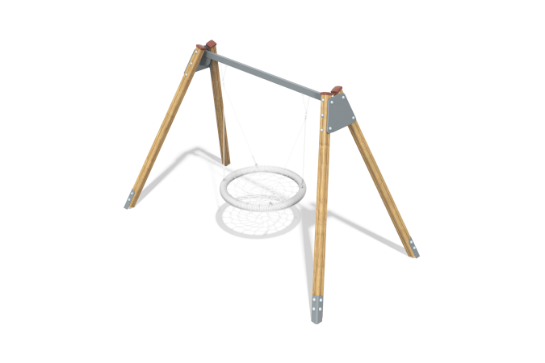

Размеры, мм: | 1700x3400x2100 | Вес, кг: | 105
Характеристики материалов
Материал: металл, порошковая краска, дерево, лак.
Комплекс состоит из 4 опорных столбов сечением 100х100 мм, произведенных из деревянного клееного бруса, состоящего из трех слоев сухих досок хвойных пород. На гранях столбов, по центру, по всей длине фрезерованная разгрузочная канавка. Все столбы отшлифованы, кромки скруглены (радиус скругления 20 мм). Обработанные поверхности покрыты тонированным (Палисандр) и бесцветным лаком. Верхние торцы столбов закрыты пластиковыми накладками.
В основании опорных столбов установлены закладные элементы, выполненные из металла толщиной 4 мм, длинной 700 мм, в разрезе имеющих форму уголка, с шириной полки 84 мм. Все подпятники окрашены порошковой краской. Крепление перекладины к опорным столбам осуществляется через металлическую пластину толщиной 4 мм. С внешней стороны пластина закрыта накладкой, выполненной из высокопрочной влагостойкой березовой фанеры толщиной 21мм. Накладка окрашена в два слоя акриловой краской и имеет специальное покрытие – антиграффити.
Перекладина выполнена из металлического профиля размером 40х80 мм с элементами для крепления подшипникового узла, выполненного из нержавеющей стали толщиной 2 мм.
Выступающие части резьбовых соединений закрыты пластиковыми заглушками.
Все металлические элементы предварительно зачищены и окрашены порошковой полиэфирной краской.
.
Элементы качели:
Опорные столбы – 4 шт;
Перекладина – 1 шт.
Накладка на качели на столбах – 2 шт.
Закладная - 4 шт.
Комплект крепежа 1 шт.

